2023年呼和浩特市中考历史试卷
注意事项:
1．考生务必将自己的姓名、准考证号填涂在试卷和答题卡的规定位置。
2．考生要将答案写在答题卡上，在试卷上答题一律无效。考试结束后，本试卷和答题卡一并交回。
3．本试卷满分100分。考试时间100分钟。
（满分40分）
一、选择题（本大题共12小题，每小题1.5分，共18分。在每小题的四个选项中，只有一个是最符合题目要求的）
1. “天子建国，诸侯立家，卿置侧室，大夫有贰宗，士有隶子弟，庶人工商各有分亲……”“普天之下莫非王土，率土之滨莫非王臣。”这两段话反映的是（ ）
A. 夏朝的“家天下” B. 西周的分封制
C. 秦朝的郡县制 D. 西汉的“大一统”
【答案】B
【解析】
【详解】根据题干的“天子建国，诸侯立家，卿置侧室，大夫有贰宗，士有隶子弟，庶人工商各有分亲……”结合所学知识可知，题干中“天子建国，诸侯立家，卿置侧室”等信息体现了西周实行的分封制。题干的“普天之下莫非王土，率土之滨莫非王臣。”意思是：你看广褒无垠的普天之下，没有一处不是国君的封土；你看各处封土的天边尽头，没有一人不是国君的奴仆。“普天之下莫非王土，率土之滨莫非王臣。”反映的是西周的分封制。B项正确；夏朝的“家天下”是王位世袭制的开始标志，排除A项；秦朝的郡县制与题干的“诸侯立家”不符，排除C项；西汉的“大一统”与题干信息无关，排除D项。故选B项。
2. 下列人物、时间和科技文化成果的排列，完全正确的是（ ）
A. 蔡伦——东汉——纸的发明和使用
B 张仲景——西汉——开创中医学理论和治疗方法
C. 司马迁——西汉——中国古代第一部纪传体通史
D. 张骞——东汉——佛教传入中国内地
【答案】C
【解析】
【详解】结合所学知识可知，西汉司马迁所著的《史记》记述了从传说中的黄帝到汉武帝时约3000年的史事。《史记》是我国第一部纪传体通史。C项“人物、时间和科技文化成果的排列，完全正确”，符合题意；东汉的蔡伦改进了造纸术，纸的发明是西汉，排除A项；张仲景是东汉名医，排除B项；张骞通西域是西汉汉武帝时期，排除D项。故选C项。
3. 下图是一本中国简史类图书的目录（节选）。判断第三章的题目应该是（ ）
导言 中国的诞生
第一章 先秦：中华文明的气质来源
第二章 秦汉：中华帝国的框架
第三章 魏晋南北朝：____________________
……

A. 民族与思想大融合 B. 帝国盛放与凋残
C. 现代的“拂晓时辰” D. 没能进入的“大航海时代”
【答案】A
【解析】
【详解】根据题干的“ 魏晋南北朝”结合所学知识可知，魏晋南北朝时期，民族政权分立，各民族之间交往密切，促进了民族交融。A项正确；帝国的盛放与凋残符合明清时期的特征，排除B项；现代的“拂晓时辰”与魏晋南北朝不符，排除C项；没能进入的“大航海时代”与 魏晋南北朝不符，排除D项。故选A项。
4. 从下面“清朝前期玉米、甘薯推广种植图”中，可以直接获得信息是（ ）
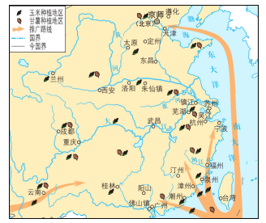
A. 南方经济水平远超北方 B. 农民实际收入稳定增长
C. 经济作物品种不断增加 D. 高产粮食种植得到推广
【答案】D
【解析】
【详解】根据题干的“清朝前期玉米、甘薯推广种植图”信息，可以看出清朝前期，玉米、甘薯等高产粮食种植得到推广，遍及南北，D项正确；南方经济水平远超北方在“清朝前期玉米、甘薯推广种植图”不能体现，排除A项；农民实际收入稳定增长不能从“清朝前期玉米、甘薯推广种植图”中直接获取，排除B项；玉米、甘薯属于粮食作物，排除C项。故选D项。
5. 有学者认为，太平天国农民运动、洋务运动、维新运动、资产阶级革命标志着近代中国历史前进的基本脉络，洋务运动是中国近代化的开始，值得加以肯定。他是要肯定洋务运动的（ ）
A. 指导思想 B. 目的 C. 历史地位 D. 性质
【答案】C
【解析】
【详解】根据题干“洋务运动是中国近代化的开始，值得加以肯定”结合所学知识可知，洋务运动是中国历史上第一次近代化运动。中国近代化的军事工业、民用企业、交通运输业等逐渐发展起来，在客观上促进了中国民族资本主义的产生，对外国资本的入侵起到了一定的抵制作用。学者是要肯定洋务运动的历史地位，C项正确；洋务运动的指导思想在题干信息中未涉及，排除A项；洋务运动的目的是利用西方先进技术，强兵富国，维护清王朝的统治，排除B项；洋务运动的性质是一次失败的封建统治者的自救运动，排除D项。故选C项。
6. 近代，一位著名人物病逝，世人纷纷赠送挽联纪念，其中一幅是:“是实业大家，是教育专家，中外咸钦，岂仅鸿胪传第一；有文章翼世，有道德淑世，江淮共仰，永怀国士叹无双!”该挽联纪念的人物是（ ）
A. 谭嗣同 B. 张謇 C. 宋教仁 D. 胡适
【答案】B
【解析】
【详解】根据题干材料，结合所学知识可知，“是实业大家，是教育专家，中外咸钦，岂仅鸿胪传第一；有文章翼世，有道德淑世，江淮共仰，永怀国士叹无双!”是纪念张謇的挽联。状元实业家张謇创办大生纱厂，带动了很多中国人走上“实业救国”道路。B项正确；谭嗣同为戊戌变法流血牺牲，与题干的“实业大家”不符，排除A项；宋教仁与题干的“实业大家”不符，排除C项；胡适是新文化运动的代表人，排除D项。故选B项。
7. 20世纪20年代，爆发了国共两党共同推动的国民大革命，北伐战争的胜利推进，给中华民族和中国社会带来了新希望。此时随北伐一起传遍全国的口号是（ ）
A. 驱除鞑虏，恢复中华 B. 外争主权，内除国贼
C. 打倒列强，除军阀 D. 停止内战，一致抗日
【答案】C
【解析】
【详解】根据题干的“随北伐一起传遍全国的口号”结合所学知识可知，北伐战争的口号是“打倒列强，除军阀”，C项正确；“驱除鞑虏，恢复中华”与中国同盟会有关，排除A项；“外争主权，内除国贼”是五四运动的口号，排除B项；“停止内战，一致抗日”是一二·九运动的口号，排除D项。故选C项。
8. 一次会议上，毛泽东指出，要把中国逐渐由落后的农业国变为先进的工业国，号召全党要学会管理和建设城市，将恢复与发展生产作为城市工作的中心。这表明党正致力于（ ）
A. 纠正组织和军事上的错误 B. 建立一个新民主主义的中国
C. 创造工农武装割据的局面 D. 把工作重心由乡村转向城市
【答案】D
【解析】
【详解】根据题干的“要把中国逐渐由落后的农业国变为先进的工业国，号召全党要学会管理和建设城市，将恢复与发展生产作为城市工作的中心。”结合所学知识可知，1949年召开的七届二中全会，主要内容有“从现在起，党的工作重心由乡村转移到城市，开始由城市领导乡村的时期；革命胜利后，党的总任务是迅速恢复和发展生产，使中国稳步地由农业国变为工业国，把中国建设成为一个伟大的社会主义国家”由此可知，题干材料表明党正致力于把工作重心由乡村转向城市，D项正确；纠正组织和军事上的错误是遵义会议，排除A项；建立一个新民主主义的中国与题干信息无关，排除B项；创造工农武装割据的局面开始于井冈山革命根据地的创建，排除C项。故选D项。
9. 古代亚非文明成就辉煌。其中，楔形文字和《汉谟拉比法典》出现在（ ）
A. 美索不达米亚 B. 非洲东北角 C. 小亚细亚半岛 D. 南亚次大陆
【答案】A
【解析】
【详解】根据题干的“楔形文字和《汉谟拉比法典》”结合所学知识可知，楔形文字和《汉谟拉比法典》是古代两河流域的文明成就。“两河”，是指西亚的幼发拉底河与底格里斯河。两河流域，又称“美索不达米亚”，意即“两河之间的地方”，大体上是以今天伊拉克首都巴格达为中心的狭长地带。A项正确；非洲东北角是尼罗河流域，孕育了古代埃及文明，排除B项；小亚细亚半岛与《汉谟拉比法典》无关，排除C项；南亚次大陆《汉谟拉比法典》无关，排除D项。故选A项。
10. 在中世纪的欧洲，国王或皇帝是名义上的最高统治者，他们通过封君封臣制度与各级封建主联系，封建主作为领主在各自领地内行使权力。这一情形在政治上导致了（ ）
A. 基督教的兴起 B. 不同程度割据的形成
C. 自由城市出现 D. 大学自治权利的加强
【答案】B
【解析】
【详解】根据题干的“国王或皇帝是名义上的最高统治者，他们通过封君封臣制度与各级封建主联系，封建主作为领主在各自领地内行使权力。”结合所学知识可知，封君封臣制度以土地的封赐为纽带，封君封臣的权利、义务交织在一起，带有一定的契约意义。国王或皇帝通过封君封臣制度与各级封建主联系，封建主作为领主在各自领地内行使权力。这一情形在政治上导致了不同程度割据的形成，B项正确；基督教的兴起在题干信息中未涉及，排除A项；自由城市出现与题干信息无关，排除C项；大学自治权利的加强与题干信息无关，排除D项。故选B项。
11. 有人说，上帝创造了世界，而牛顿发现了上帝创造世界的法则；牛顿没有否定上帝，但从此理性替代或接管了上帝行使权力。“理性替代上帝”是因为牛顿发现了（ ）
A. 人文的理念 B. 科学的奥秘 C. 上帝的意旨 D. 工业的力量
【答案】B
【解析】
【详解】根据题干的“理性替代上帝”“牛顿发现了”结合所学知识可知，牛顿是近代自然科学的奠基人之一。他发现的万有引力定律提供了一个思想的原则，即用精确的机械观点来解释整个自然界。因此，“理性替代上帝”是因为牛顿发现了科学的奥秘，B项正确；人文的理念与文艺复兴有关，排除A项；上帝的意旨与“理性替代上帝”不符，排除C项；工业的力量不属于牛顿的发现，排除D项。故选B项。
12. 下图描绘的是一个会议场景，时间是1787年，地点在费城，在场的55人，平均年龄43岁，时人称这是一场“半神大会”。据此判断他们是在（ ）
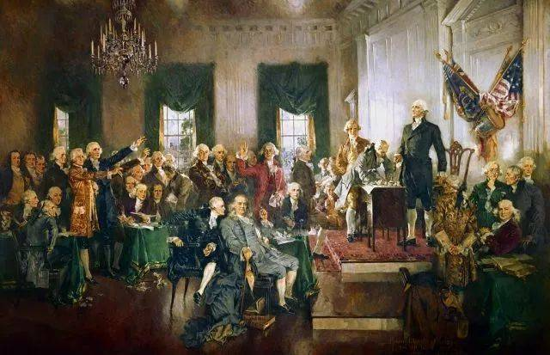
A. 制定《权利法案》 B. 起草《独立宣言》
C. 讨论《人权宣言》 D. 签署美国宪法
【答案】D
【解析】
【详解】根据题干的“时间是1787年，地点在费城”结合所学知识可知，1787年，美国各州派出代表齐聚费城，由华盛顿主持召开了制宪会议，经过争论和妥协，最终制定出美国宪法。D项正确；制定《权利法案》的时间是1689年，排除A项；起草《独立宣言》是1776年，排除B项；讨论《人权宣言》是1789年，排除C项。故选D项。
二、材料题（13题10分，14题6分，15题6分，共22分）
13. 进入历史时空，传承家国情怀。
材料一 【通向繁荣开放之桥】
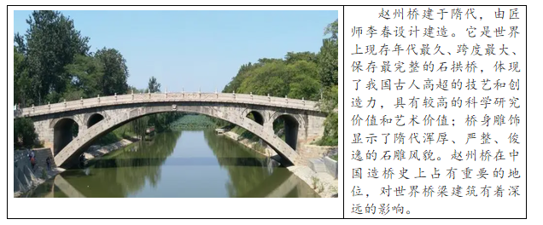
（1）根据材料一图文，概括赵州桥的特点。通过赵州桥你能发现什么有关隋朝的信息，请举例说明。
材料二 【肩负民族精神之桥】
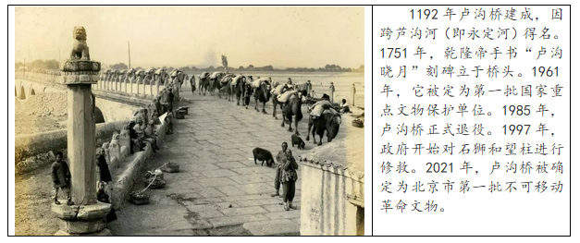
（2）根据材料二图文，简答卢沟桥成为革命文物的原因，谈一谈今天保护卢沟桥的意义。
【答案】（1）特点：历史悠久、地位高、影响大，是世界上现存年代最久、跨度最大、保存最完整的石拱桥，在中国造桥史上占有重要的地位，对世界桥梁建筑有着深远的影响。
信息：隋朝的人物及事迹：隋朝有位优秀的匠师李春，他设计了赵州桥；隋朝的石雕风貌特点：桥身雕饰显示了隋代浑厚、严整、俊逸的石雕风貌。
（2）原因：1937年7月7日，日军炮轰卢沟桥，发动“七七事变”，中国守军奋起抵抗，这标志着中国全民族抗战的开始。
意义：警钟长鸣，勿忘国耻等。
【解析】
【小问1详解】
特点：根据材料一图文“是世界上现存年代最久、跨度最大、保存最完整的石拱桥……在中国造桥史上占有重要的地位，对世界桥梁建筑有着深远的影响”可知，赵州桥的特点历史悠久、地位高、影响大，历史悠久是说赵州桥是世界上现存年代最久、跨度最大、保存最完整的石拱桥，地位高、影响大是说赵州桥在中国造桥史上占有重要的地位，对世界桥梁建筑也有着深远的影响。
信息：根据材料一中“由匠师李春设计建造”可知得出的隋朝信息是隋朝有哪位人物及其事迹，即隋朝有位优秀的匠师李春，他设计了赵州桥；根据材料一中的“桥身雕饰显示了隋代浑厚、严整、俊逸的石雕风貌”，可以得出的隋朝信息是隋朝的石雕风貌有什么特点，即桥身雕饰显示了隋代浑厚、严整、俊逸的石雕风貌。
【小问2详解】
原因：根据材料二中的“革命文物”，结合所学可知，1937年7月7月，侵华日寇炮轰卢沟桥，挑起“七七事变”，中国守军奋起反击，中国的全民族抗战正式开始。因为卢沟桥见证了日寇全面侵华的开始和中国守军与中国人民的英勇，所以它是当之无愧的革命文物。
意义：忘记历史就等于背叛，卢沟桥不仅是一座历史悠久的古代建筑艺术，也见证了中国近代史上的日寇侵华和中华民族的英勇不屈，所以我们必须保护好卢沟桥，让卢沟桥作为一座无声的警钟，在中华大地上长鸣，提醒国人勿忘国耻，发奋图强。
14. 回顾奋斗历程，感受时代发展。
材料一 1955年4月，亚非29个国家政府首脑在印度尼西亚万隆举行会议。周恩来率中国代表团出席，在会上鲜明提出“求同存异”的方针，呼吁各国撇开分歧，为反对殖民主义的共同利益而加强团结合作，受到了与会各国的赞同。会议最终对各项议题达成一致，形成了和平共处、友好合作的十项原则。
——摘编自《中国共产党简史》
（1）根据材料一，回答周恩来率代表团出席会议目的，解释上述方针中“同”和“异”的含义。
材料二 邓小平指出:世界上一系列争端都面临着用和平方式来解决还是用非和平方式来解决的问题。邓小平按照求同存异这种新方法的基本要求提出两种具体模式：“一国两制”和“搁置争议，共同开发”，是在当今这个充满矛盾斗争和“很多疙瘩”的世界，选择和平方式解决争议的好办法、新办法，极具中国特色。
——摘编自何成刚《历史课标解析与史料研习丛书》
（2）根据材料二并结合所学，回答邓小平用“好办法、新办法”取得的成果。列举当今求同存异原则下中国特色大国外交的事例。
【答案】（1）目的：积极发展同亚非国家的友好关系，促进亚非国家之间的团结与合作，提高中国的国际地位和国际影响力，团结广大的第三世界国家。
含义：异：中国还有其他与会各国的制度和国情存在差异；同：与会各国的目的和诉求是一致的，都是要反对殖民主义，要加强团结合作。
（2）成果：提出“一国两制”伟大构想，促成香港、澳门的回归。
事例：提出“一带一路”战略，让中国的发展惠及世界。（其他答案符合题意也可）
【解析】
【小问1详解】
目的：根据所学可知，1955年召开的万隆会议是第一次没有西方殖民主义国家参加的亚非会议，我国参加亚非会议，既是为了积极发展同亚非国家的友好关系，促进亚非国家之间的团结与合作，又可以在会议中提高中国的国际地位和国际影响力，团结广大的第三世界国家，共同对抗美苏霸权。
含义：根据所学可知，周恩来总理提出的“求同存异”方针，其中的异指的是中国和其他国家实行的不同制度——中国实行社会主义制度，其他国家多实行资本主义制度，还有各国的国情存在差异等；虽然存在着诸多差异，但是周总理还是点出了其中的关键——同，即与会各国的目的和诉求是一致的，都是要反对殖民主义，要加强团结合作，要促进国家发展。
【小问2详解】
成果：根据材料二中的“一国两制”，结合所学可知，邓小平同志提出了“一国两制”的伟大构想，促成了香港、澳门的回归，这是他老人家用“好办法、新办法”取得的成果之一。
事例：根据所学可知，在中国进行特色大国外交时，提出了“一带一路”战略，希望团结“一带一路”沿线国家，求同存异，共谋发展，以中国的发展惠及世界，共同构建人类命运共同体。
15. 联系历史事件，纵论世界形势。
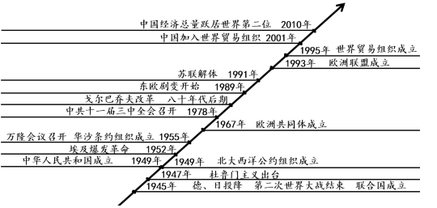
——摘自义务教育教科书《世界历史》九年级下册
根据材料，以“我眼中的战后世界”为线索，选取相关事件得出一个结论，最后结合所学加以论证。（要求:结论观点明确，论从史出；表述条理清晰，史论结合）
【答案】示例：
观点：二战后的世界依然动荡，但中国实现了和平发展。
论述：1945年，二战结束，但1947年，杜鲁门主义的出台标志着冷战开始，世界陷入了一种美苏争霸，既非战争又非和平的对峙与竞争状态。但是，在这种依然动荡的世界中，中国实现了和平发展。1949年，经历了解放战争的改天换地后，中华人民共和国成立，开辟了中国历史的新纪元。之后，对内土地改革，对外抗美援朝，巩固了新生的人民政权，三大改造、一五计划，确立了社会主义基本制度，开启了社会主义工业化。1978年中共十一届三中全会召开后，党和国家作出了改革开放的历史性决策，我国进入了社会主义现代化建设新时期。此后，无论国家局势如何变化，东欧剧变、苏联解体也好，欧洲联合、美国独霸也罢，中国坚定不移地实行改革开放，终于在2010年实现了经济总量跃居世界第二位的成就，实现了和平发展，向着中华民族伟大复兴的中国梦坚定不移地走去。
【解析】
【详解】论述：本小题为开放性试题，按照要求解读示意图，提炼观点，论述时史论结合，言之有理即可。
根据所学分析示意图可知，1947年杜鲁门主义出台，冷战开始，世界并不太平，但是新中国从1949年到2010年，实现了和平发展与崛起。因此，可以拟定观点为“战后的世界依然动荡，但中国实现了和平发展”。
论述时，首先根据所学和示意图交待世界背景——1945年，二战结束，但1947年，杜鲁门主义的出台标志着冷战开始，世界陷入了一种美苏争霸，既非战争又非和平的对峙与竞争状态；接着点出中国的发展，呼应观点——但是，在这种依然动荡的世界中，中国实现了和平发展。
然后，可以结合所学，通过开国大典、土地改革、三大改造、改革开放等历史，逐步论述新中国的和平发展之路——1949年，经历了解放战争的改天换地后，中华人民共和国成立，开辟了中国历史的新纪元；之后，对内土地改革，对外抗美援朝，巩固了新生的人民政权，三大改造、一五计划，确立了社会主义基本制度，开启了社会主义工业化；1978年中共十一届三中全会召开后，党和国家作出了改革开放的历史性决策，我国进入了社会主义现代化建设新时期。
最后，结合“苏联解体”“欧洲联盟成立”“2010年中国经济总量跃居世界第二位”等史实，进行总结性概括——此后，无论国家局势如何变化，东欧剧变、苏联解体也好，欧洲联合、美国独霸也罢，中国坚定不移地实行改革开放，终于在2010年实现了经济总量跃居世界第二位的成就，实现了和平发展，向着中华民族伟大复兴的中国梦坚定不移地走去。
